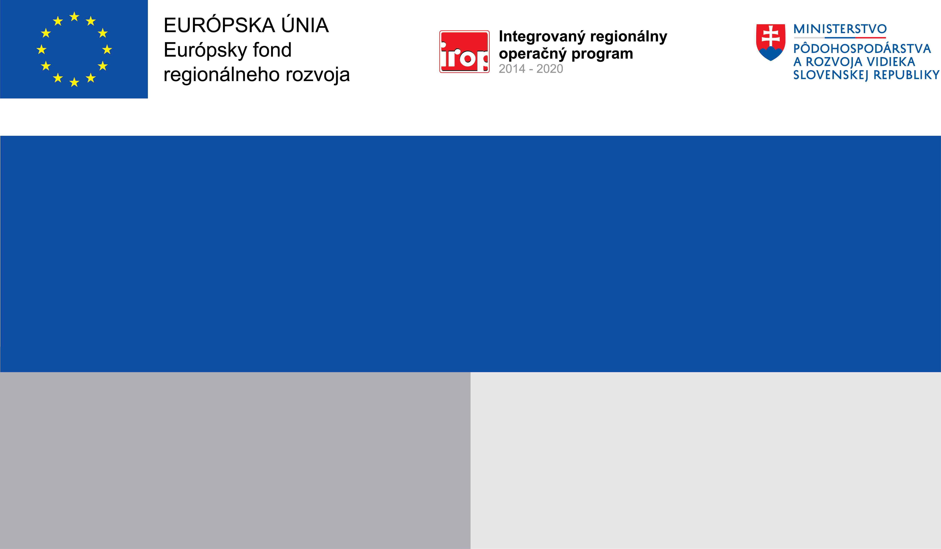

Projekt:

Financovanie prevádzkových nákladov
MAS – Malokarpatské partnerstvo o.z. - 2

Cieľ: 5.1.1 Zvýšenie zamestnanosti na miestnej úrovni podporou podnikania a inovácií
Predmetom projektu je zabezpečenie dostatočnej a efektívnej prevádzky MAS spojenej s riadením uskutočňovania Stratégie CLLD – Malokarpatské partnerstvo.
Cieľom predmetného projektu je dosiahnutie Strategického cieľa Stratégie CLLD - Malokarpatské partnerstvo, ktorým je zlepšenie kvality života obyvateľov prostredníctvom obnovy a rozvoja obcí, inovovania služieb a hospodárstva, neustálej ochrane životného prostredia, vytvorenia vyhovujúcich podmienok vo vzdelávaní a sociálnej oblasti, zabezpečenia pracovných príležitostí a možností oddychu a relaxácie.
Prijímateľ:
Nenávratný finančný príspevok:
Výška finančnej podpory z EÚ:
Malokarpatské partnerstvo o.z.
113 186,01 EUR
101 271,69 EUR

